Der Bleistift 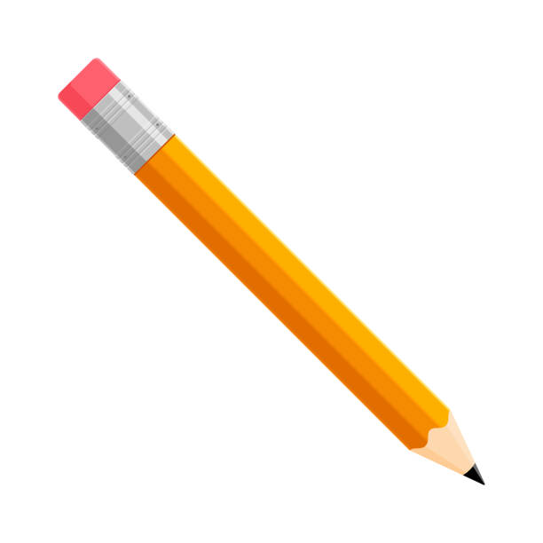
Der Bleistift, mit dem man schreiben oder zeichnen kann, ist lang und in einem hellen Gelb lackiert.
Der Stift hat einen Durchmesser von etwa 0,5 cm,
Am Ende des Bleistiftes befindet sich ein rosafarbener, kleiner Radiergummi, der noch nicht abgenutzt ist. Er steckt in einer silbernen Halterung aus Metall.
Das Hauptmaterial des Stiftes ist Holz. Im Inneren der Holzummantelung befindet sich die Mine, mit der man schreiben kann.
Das Besondere an dem Stift ist, dass er noch nicht angespitzt wurde.

